ডাবের পানির উপকারিতা ও পুষ্টিগুণ
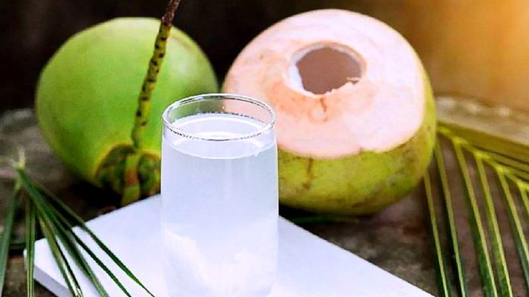
ডাবের পানির উপকারিতা ও পুষ্টিগুণ প্রচুর। ডাবের পানির পুষ্টিগুণ বেশি থাকায় এর চাহিদা অনেক বেশি। ডাবের পানিতে ক্যালসিয়াম,পটাসিয়াম,ফসফরাস সহ বিভিন্ন ভিটামিন প্রর্যাপ্ত রয়েছে। ডাবের ভেতরের স্বচ্ছপানি খুবই সুস্বাদু। এটি গরমে দিন পান করলে শরীরের সকল ক্লান্তি দূর হয়।ডাবের পানির পুষ্টি উপাদান বেশি থাকায় এটি রোগীদের খাদ্য হিসাবে বিবেচিত হয়। আমাদের দেশে প্রায় সকল স্থানে ডাব পাওয়া যায়। তবে গ্রামের চেয়ে শহরের মানুষের কাছে ডাব খাওয়ার প্রবনতা অনেক বেশি।
ডাবের পানির পুষ্টিগুণ
ডাবের পানি তৃষ্ণা মিটানোর পাশাপাশি নানা ধরনের উপকারী পুষ্টি উপাদানে ভরপুর। আমাদের দেশে সহজলভ্য ডাবের পানির পুষ্টিগুণ সম্পর্কে আমরা অনেকেই জানি না। ডাবের পানি আমাদের কিডনকে সচল রাখতে গুরুত্বপূর্ণ ভূমিকা রাখে। ডাবের পানির পুষ্টি উপাদান নিচে আলোচনা করা হল।
আমরা কম বেশি অনেকেই নিয়মিত ডাব খায়।কিন্তু ডাবের পানির উপকারিতা সম্পর্কে অনেকেই জানি না । এখানে ডাবের পানির উপকারিতা সম্পর্কে বিস্তারিত আলোচনা করা হল-
ডাবের পানিতে ক্যালসিয়াম,খনিজ লবণ,ম্যাগনেশিয়াম ও ফসফরাসের উপস্থিতি উচ্চমাত্রায়। এসব খনিজ লবণ আমাদের দাঁতের ঔজ্জ্বল্য বাড়ায়। দাঁত ও মাড়িকে করে মজবুত। আর অনেকের দাঁতের মাড়ি দিয়ে রক্ত পড়ে। মাড়ি কালচে লাল হয়ে যায়। এই অবস্থা থেকে পরিত্রাণ দেবে খনিজ লবণ।
আমাদের দেহে ক্যালসিয়াম ও পটাশিয়ামের অভাব হলে এবং নান ধরনের অসুখ-বিসুখ হলে ডাক্তার ডাবের পানি পান করার পরামর্শ দেন৷ এর কারণ ডায়রিয়া বা কলেরা রোগীদের ঘনঘন পাতলা পায়খানা ও বমি হয়।এবং দেহে প্রচুর পানি ও খনিজ পদার্থের ঘাটতি দেখা যায়৷ এই ঘাটতি পূরনের জন্য ডাবের পানি অনেকাংশেই কাজ করে।
আমাদের শরীরে সবচেয়ে বেশি প্রয়োজন রোগ প্রতিরোধ ক্ষমতা বৃদ্ধি করা।নিয়াসিন রাইবোফ্লবিন, থিয়ামিন ও পাইরিডোক্সিনের মতো উপকারী উপাদানে ভরপুর ডাবের পানি।আর প্রতিদিন এই পানি পান করলে শরীরের ভেতরের শক্তি এতটা বৃদ্ধি পায় যে জীবাণুরা কোনওভাবেই ক্ষতি করার সুযোগ পায় না।
গ্রীষ্মকালীন গরমে ছোট-বড় সবারই দেহের অভ্যন্তরীণ ও বাহ্যিক তাপমাত্রা বেড়ে যায়।ফলে ত্বকে ফুটে ওঠে লালচে কালো ভাব। এই পানি দেহের অভ্যন্তরীণ তাপমাত্রা কমিয়ে শরীরকে রাখে ঠাণ্ডা। তারুণ্য ধরে রাখতে এর অবদান অনেক। ডাবের পানি যেকোনো কোমল পানীয় থেকে অধিক পুষ্টিসমৃদ্ধ। এর কারণ, এটি সৌন্দর্যচর্চার প্রাকৃতিক মাধ্যম ও চর্বিবিহীন পানীয়। আর ডাবের পানি মিষ্টি হওয়া সত্ত্বেও ডায়াবেটিসের রোগীদের জন্য উপকারী।
যাদের মুখে জলবসন্তের দাগসহ বিভিন্ন ছোটছোট দাগ রয়েছে ,তাদের জন্য সকালবেলা ডাবের পানি দিলে দাগ মুছে যায় এবং মুখের লাবণ্য ও উজ্জ্বলতা বাড়ে৷ গ্লুকোজ স্যালাইন হিসেবেও ডাবের পানি ব্যবহৃত হয়৷
ডাবের পানিতে আছে সাইটোকিনিস নামে নামে একটি অ্যান্টি-এজিং উপাদান, যা শরীরের উপর বয়সের ছাপ পড়তে দেয় না।
ডাবের পানিতে বিদ্যমান অ্যামাইনো অ্যাসিড ও ডায়াটারি ফাইবার ইনসুলিনের কর্মক্ষমতা বাড়িয়ে দেয়। এর ফলে স্বাভাবিকভাবেই ব্লাড সুগার নিয়ন্ত্রণে চলে আসে।
ডাবের পানিতে আছে সাইটোকিনিস নামে নামে একটি অ্যান্টি-এজিং উপাদান, যা শরীরের উপর বয়সের ছাপ পড়তে দেয় না।

